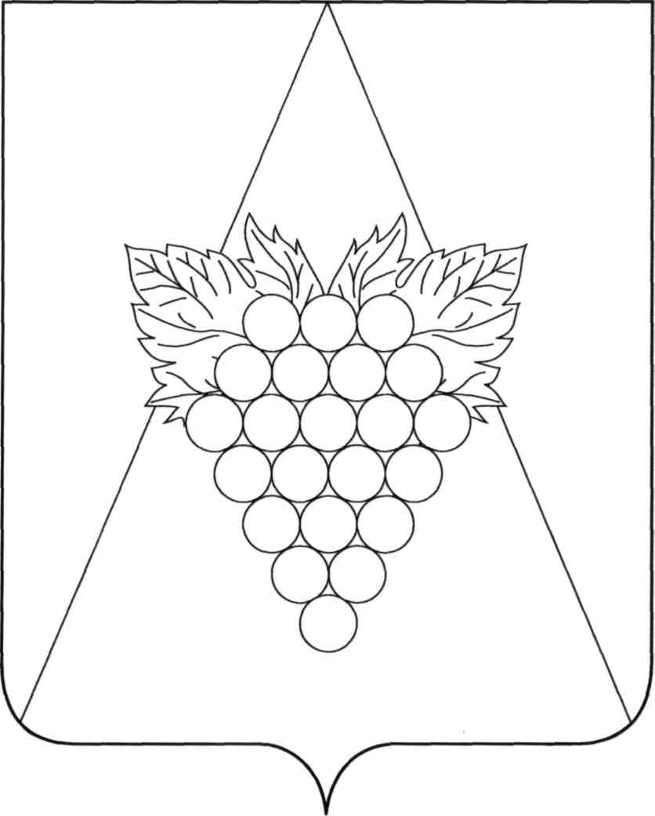

**АДМИНИСТРАЦИЯ АХТАНИЗОВСКОГО СЕЛЬСКОГО ПОСЕЛЕНИЯ**

**ТЕМРЮКСКОГО РАЙОНА**

**ПОСТАНОВЛЕНИЕ**

от 16.07.2015 № 247

ст-ца Ахтанизовская

**О внесении изменений в постановление администрации Ахтанизовского сельского поселения Темрюкского района от 15 августа 2014 года № 203 «О межведомственной комиссии по использованию жилого и нежилого фонда на территории Ахтанизовского сельского поселения Темрюкского района»**

# В соответствии с постановлением Правительства Российской Федерации от 28 января 2006 года № 47 «Об утверждении Положения о признании помещения жилым помещением, жилого помещения непригодным для проживания и многоквартирного дома аварийным и подлежащим сносу или реконструкции», на основании протеста прокуратуры Темрюкского района от 2 июня 2015 года № 7-02/05225, п о с т а н о в л я ю:

1. Внести изменения в приложение № 2 к постановлению администрации Ахтанизовского сельского поселения Темрюкского района от 15 августа 2014 года № 203 «О межведомственной комиссии по использованию жилого и нежилого фонда на территории Ахтанизовского сельского поселения Темрюкского района» изложить в новой редакции согласно приложению.

2. Общему отделу (Педанова) разместить (опубликовать) настоящее постановление на официальном сайте администрации Ахтанизовского сельского поселения Темрюкского района в информационно-телекоммуникационной сети «Интернет».

3. Постановление вступает в силу со дня его официального опубликования.

Глава Ахтанизовского сельского

поселения Темрюкского района М.А. Разиевский